CARACTERIZAÇÃO PRELIMINAR DO LIXO MARINHO EM PRAIAS DO LITORAL SUL DA PARAÍBA

- Introdução
O lixo marinho é um termo genérico para todo lixo do mar e não se relaciona a nenhuma fonte em particular (WILLIAMS; SIMMONS, 1997 apud ARAÚJO, 2003). O aumento significativo de resíduos sólidos no ambiente marinho vem estimulando o desenvolvimento de pesquisa sobre esse tema. Os estudos mostram que o número total de partículas plásticas e seu peso flutuando nos oceanos do mundo podem chegar a cerca de 5,25 trilhões de partículas pesando 268.940 toneladas (ERIKSEN et al., 2014).
O aumento notável do lixo marinho pode ser percebido facilmente durante caminhada pela praia, principalmente se você é um frequentador assíduo do local. No litoral norte da Paraíba, município de Cabedelo, os plásticos têm sido o lixo marinho mais abundante nas praias (RAMOS & PESSOA, 2019). Esse lixo tipo de resíduo deriva de várias fontes, consequência do consumo exagerado de itens plásticos, descarte indevido do lixo provocado pelos frequentadores ou dos proprietários de estabelecimentos localizados na orla e de uma má gestão governamental (RANGEL-BUITRAGO, et al. 2020; RAMOS & PESSOA, 2019)
As praias do litoral sul da Paraíba costumam durante o período de veraneio, ter um aumento no seu número de frequentadores, assim como em todas as regiões litorâneas durante essa época do ano. Uma boa quantidade de lixo acaba ficando depositado nas areias das praias, juntamente com os resíduos deixados pelos banhistas e turistas. As praias de Jacumã e Carapibus fazem parte do município do Conde, localizado no litoral sul da Paraíba, e foram selecionadas como área de estudo para esta pesquisa, devido a sua importância turística e ecológica.
Portanto, o presente estudo teve por objetivo avaliar o lixo marinho nas faixas de areia das praias Jacumã e Carapibus localizadas no litoral sul da Paraíba, a fim de investigar a sua composição, abundância e dinâmica nesse ambiente.
- Materiais e Métodos
As praias de Jacumã e Carapibus se localizam no município do Conde, Litoral Sul da Paraíba e fazem parte da grande João Pessoa. Ocupam uma área localizada entre as coordenadas geográficas 7°16’45.12” e 7°19142” de latitude Sul e 34°48’27.52” e 34°47’51.33”. Essas praias são áreas de grande atividade turística. Segundo KIOTANI (2011), “A ocupação pela atividade turística de segunda residência começou lentamente no início da década de 1980, mas tornou-se massiva na última década do século XX, quando são instaladas as inúmeras casas de veraneio na Praia de Jacumã e praias vizinhas”.
  - Amostragem e Análises
Para a realização desta pesquisa, cada praia foi subdividida em duas áreas (A1 e A2), sendo que em cada área foram obtidas três amostras. As amostras foram obtidas mensalmente, no período de Agosto de 2019 a Fevereiro de 2020. Para a obtenção das amostras, foram realizados transectos com 10 metros de comprimento e, todo material residual encontrado na superfície do sedimento até uma distância lateral máxima para cada lado de 20 metros foi coletado. A largura de atuação de cada transecto era variável a depender da área de praia e nível de maré. Portanto, para se ter uma estimativa de quantidade de fragmentos por área, cada amostragem teve sua área mensurada (m²). Após a coleta, em laboratório, todo material foi levado, separado e posto para secar em estufa durante 24h com temperatura de aproximadamente 60ºC (RAMOS & PESSOA, 2019). Em seguida, todos os itens foram separados por tipo, foram mensurados (mm) e pesados (0,001g).
Em seguida, após a triagem a abundância dos itens de cada tipo foram estimadas em termos de densidade (itens/m²) e massa (g/m²).
Para avaliar diferenças estatísticas nos valores médios de densidade e massa entre áreas e estações do ano para os principais tipos de lixo encontrados, a Análise de Variância (ANOVA) será conduzida. Quando diferenças forem encontradas o teste de Bonferroni será utilizado a posteriori para identificar as fontes de variância. Quando não for possível aplicar a ANOVA, outro teste estatístico adequado aos dados, será utilizado (QUINN & KEOUGH, 2002).
- Resultados e Discussão
No geral, foram obtidas 30 amostras, totalizando uma área amostrada de 6.061 m² de praia. A quantidade total de resíduos entre os pontos de amostragem foi de 1.570 itens. Quando os itens foram classificados e separados por categorias, as composições de lixo marinho mais frequentes, entre as praias, foram poliestireno (29,39%), papel/ BOPP (16,88%), saco plástico fino (10,38%), cigarro (7,45%). nylon (6,94%), polietileno de alta densidade (6,24%) e polipropileno (6,11%) (Figura 1).
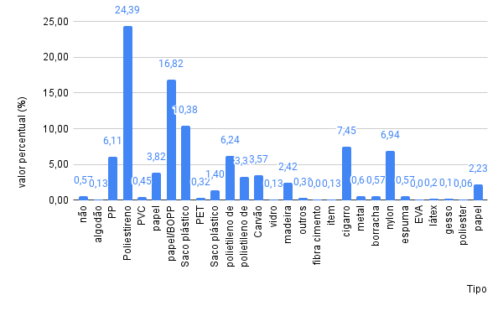
Figura 1: O percentual total de lixo marinho conforme o número de itens coletados classificados por categoria
A abundância média total do lixo marinho coletado, em termos de densidade e massa, foi de 0,26 itens/m² e 3.084,72 g/m², respectivamente (Figura 2). Comparando a abundância de lixo marinho nas duas áreas, observou-se diferenças significativas de acordo com a Figura 2. Na A1 , a categoria poliestireno (PS) ( d= 0,1 itens/ m²) e a categoria vidro (m = 1,7 g/m²) apresentando significativamente valores de densidade e massa mais elevados. Além disso, a categoria papel BOPP ( d = 0,065 itens/ m²) e PEAD (m =0,28 g/m2). Na A2, a categoria carvão vegetal ( d= 0,11 itens/ m²) e (m =0,487 g/m²), apresentou valores significativos de densidade e massa média seguido da categoria polietileno de alta densidade (PEAD) , (d= 0,054 itens/ m²) e da categoria PVC (m= 0,335 g/m²).

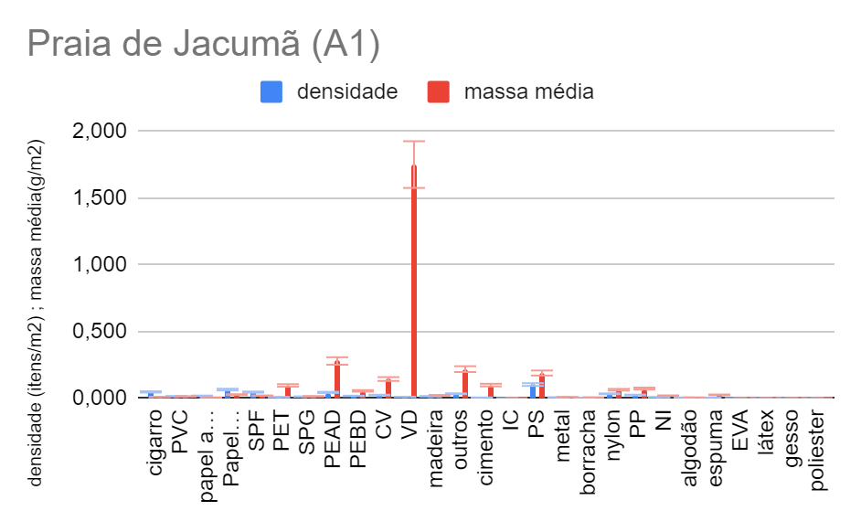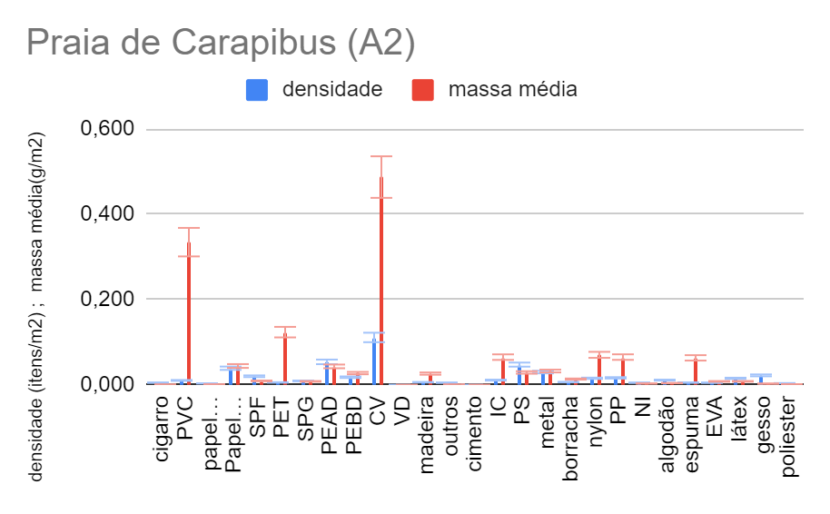
Gráfico 2: Médias de itens/ m²( barra azul) e g/ m²( barra vermelha) de lixo total, não identificado, algodão, polipropileno, poliestireno, PVC, papel alumínio, papel/BOPP, papel, saco plástico fino, PET, saco plástico grosso, polietileno de alta densidade, polietileno de baixa densidade, carvão, vidro, madeira, outros, fibra de cimento, item composto, cigarro, metal, borracha, nylon, espuma, EVA, látex, gesso e poliéster em cada área por praia (Área 1 e Área 2).
O turismo de segunda residência ocorrido em meados do século XX, foi de fato, uma das maiores causas de ocupação massiva nesta região (KIOTANI , 2011). O nosso maior foco de investigação é a caracterização do lixo marinho. Resultados constataram que os detritos mais prevalentes são os derivados de petróleo. Estas evidências corroboram com o estudo de Zhao et al., ( 2015) que analisaram a caracterização de pequenos plásticos em praias turísticas e foi vista a presença de 32% de polietileno do total coletado.
Em nosso estudo, os macroplásticos e megaplásticos predominaram nas amostras. Este fato, pode ser observado em outros trabalhos (Ramos & Pessoa, 2019, 2019; Zwang et al., 2020; Jayasiri et al., 2013). Então, isso nos permite hipotetizar que os resíduos plásticos são, no geral, o tipo de resíduo mais frequente em praias do mundo inteiro.
Em relação às classificações por tamanho de resíduos, foram reportadas 3 classificações. Foi encontrado em nosso estudo, um total de 60 % de macrolixo. Por outro lado, Jayasiri et al., (2013) em estudo com análise quantitativa de plásticos em praias recreativas de Mumbai, encontraram evidências de que 75% dos plásticos em sedimento de praia estão dentro do tamanho estimado de 0,1 a 2 cm, indicando que partículas de mesoplásticos predominam ao longo da costa na praia de Mumbai, na Índia. Curiosamente, no nosso estudo não foram observados mesoplásticos.
Com relação ao tamanho dos resíduos foram classificados em três categorias mesolixo, macrolixo e megalixo de acordo com Barnes et al. (2009). Mesolixo ( < 2 cm ) não foi encontrado em nenhum dos pontos. Os resultados apontam macro ( 38% A1 ; 22% A2), e mega ( 16% A1 ; 7 % A2), foram as categorias mais significativas nas duas áreas
- Considerações Finais
Nossos resultados permitiram classificar as coletas em diferentes tipos. Em relação a abundância, na Área 1 os registros maiores de densidade média e massa média foram poliestireno e papel BOPP, vidro e polietileno de alta densidade, respectivamente. Já na Área 2, foram carvão vegetal, polietileno de alta densidade, carvão vegetal e PVC. O resultado encontrado sugere uma contribuição da atividade humana direta impactando o meio ambiente, além do que a área 2 por ser uma praia de intensa atividade turística, e de lazer, como foi relatado por alguns banhistas neste local revela a presença de carvão. Este estudo fornece grande contribuição para pesquisas futuras para os que optem por estudar o meio ambiente e o impacto causado pelo turismo de veraneio.
Referências
ANDRADE-NETO, G. F.;BÓRIO, C.;OLIVEIRA, A. O clean coast index é um bom índice para indicar a poluição por lixo marinho?- Estudo de caso na Costa dos coqueiros, BA. In: III Congresso Brasileiro de Oceanografia, Associação Brasileira de Oceanografia -AOCEANO, Rio Grande do Sul, 2010
ARAÚJO, M. C. B. Resíduos sólidos em praias do Litoral sul de Pernambuco: origens e consequências. Dissertação (Mestrado em Oceanografia)- Universidade Federal de Pernambuco, Recife, 2003
ERIKSEN, M. et al. Plastic pollution in the World's oceans: more than 5 trillion plastic pieces weighing over 250,000 tons afloat at sea. PloSOne. v.9, n.12, e111913, 2014. Disponível em: https://doi.org/10.1371/journal.pone.0111913. Acesso em: 21 maio 2020.
KIYOTANI, I. B.Turismo de segundas residências: a degradação ambiental e paisagística das praias de Jacumã, Carapibus e Tabatinga- Conde/PB. Dissertação ( Mestrado em Geografia- PPGG)- Universidade Federal da Paraíba, , João Pessoa, 2011
QUINN, G.R.; KEOUGH, M.J. Experimental Design and Data Analysis for Biologists. Cambridge University Press, Cambridge. 2002.
RANGEL-BUTRAGO, N. et al. Curbing the inexorable rising in marine litter: An overview. Ocean and Coast Management. v. 188, 105133. Disponível em: https://doi.org/10.1016/j.ocecoaman.2020.105133. Acesso em: 21 maio 2020.
RAMOS, J. A. A.; PESSOA, W. V. N. Fishing marine debris in a northeast Brazilian beach: Composition, abundance and tidal changes. Marine Pollution Bulletin. v 142, p.428-432, 2019.
ZHAO, S.; ZHU, L.; LI, D. Characterization of small plastic debris on tourism beaches around the South China
Sea. Reg. Stud. Mar. Sci. 2015, 1, 55–62

